门锁机流水线上位机交互要点

一共三台门锁机，按顺序分别为**双合页机，锁片拉手机，锁槽机**。

为了统一通讯交互格式，三个设备把加工参数以及数据进行统一。

* **双合页机**，采取双工位，每个工位有12步加工顺序，左工位步骤交给左工位处理，右工位步骤交给右工位处理，中间是否干涉由下位机进行处理：每个步骤一共包含20个浮点数，也就是一个20个浮点数长度的数组，左右工位各12个步骤，所以加工数据就是一个二维数组，左工位是**加工参数**[0,0]到**加工参数**[11,19]，右工位是**加工参数**[12,0]到**加工参数**[23,19]，每个数组元素对应一个下位机地址，所以上位机加工参数只要按照对应格式发到对应各个地址就可以了。也就说一个配方一共包含24*20个数据。

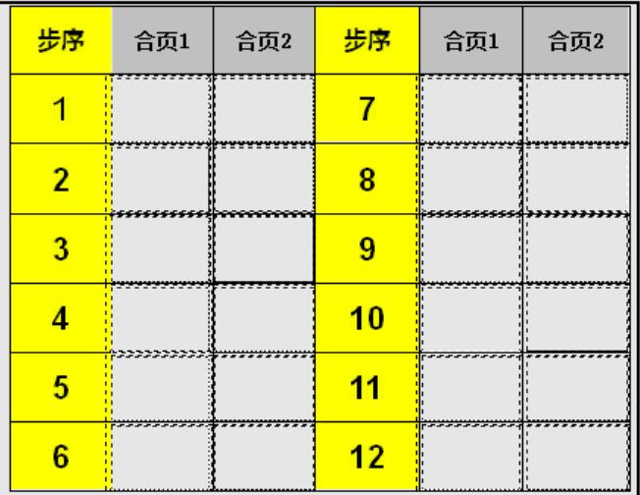

* **锁片拉手机**，基本上跟双合页机一致，拉手工位是**加工参数**[0,0]- **加工参数**[11,19]，锁片工位是**加工参数**[12,0]- **加工参数**[23,19]。

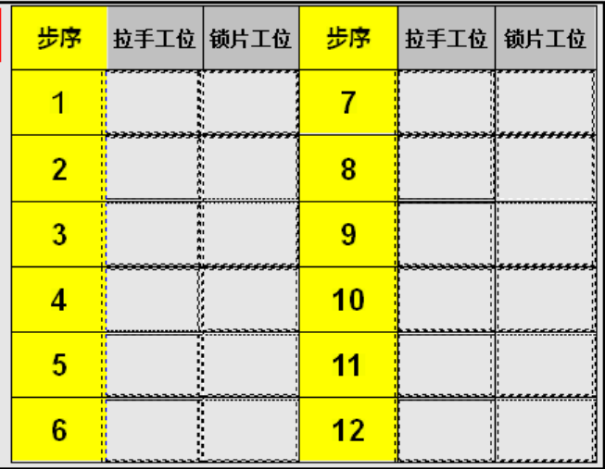

* **锁槽机**，是单工位，所以是**加工参数**[0,0]- **加工参数**[11,19]。

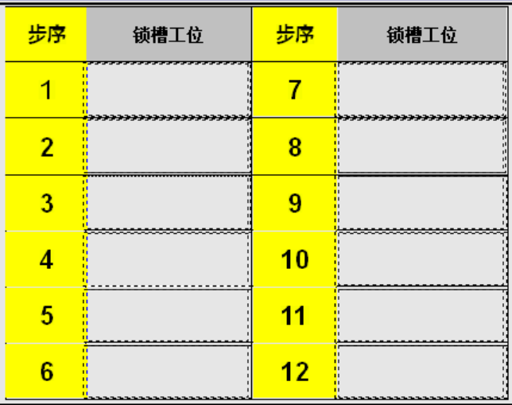

每台设备的%MD4000开始对应的是**加工参数**[0,0]，按顺序排下去。

为了统一三个设备的数据格式，这里解释一下每步加工参数的具体意义。

* **加工参数[步续,0]**表示加工类型，其中合页机**左工位**加工的普通合页为7，上开口合页为8，下开口合页为9，**右工位**加工的普通合页为10，上开口合页为11，下开口合页为12，程序会最先读取这个参数，如果左工位步骤读到的参数为8那么程序会用左工位加工普通合页，如果左工位读到10，那么就会报错，右工位必须读到10，11，或者12才会进行相应的加工。
  + 合页机：7：**左工位**普通合页。8：**左工位**上开口合页。9：**左工位**下开口合页。

10：**右工位**普通合页。11：**右工位**上开口合页。12：**右工位**下开口合页。

* + 锁片拉手机：1：拉手工位垂直方槽。2：拉手工位垂直圆孔。3：锁片工位水平方槽，4：锁片工位水平圆孔。
  + 锁槽机：3：水平方槽。4：水平圆孔。
* **加工参数[步续,1]- 加工参数[ 步续,9]**为加工参数，其中基本图形分为三大类：合页图形，方槽图形，圆孔图形。
  + **合页机普通合页图形**：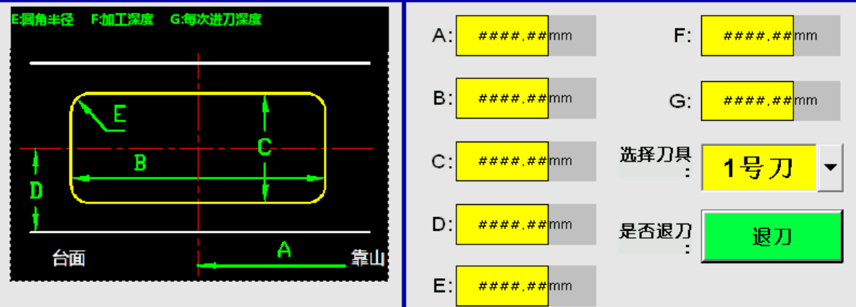

**加工参数[** **步续** ,1] := A;

**加工参数[** **步续** ,2] := B;

**加工参数[** **步续** ,3] := C;

**加工参数[** **步续** ,4] := D;

**加工参数[** **步续** ,5] := E;

**加工参数[ 步续** ,6] := F;

**加工参数[ 步续** ,7] := G;

**加工参数[** **步续** ,8] := 刀号（0，1）;

**加工参数[** **步续** ,9] := 退刀（bool）;

* + **合页机上下开口合页**：

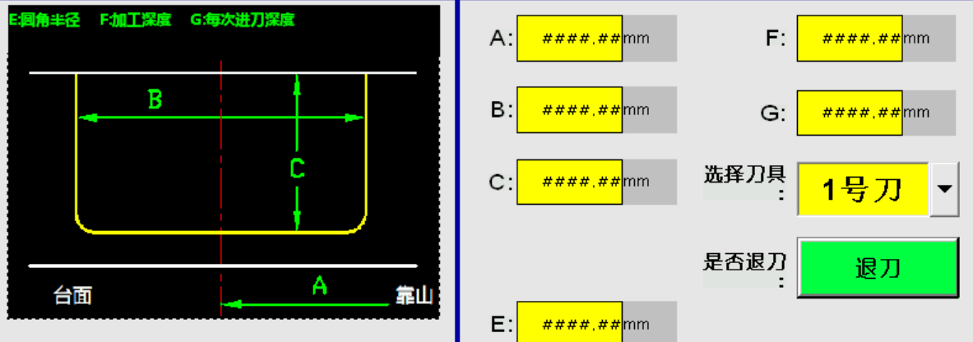

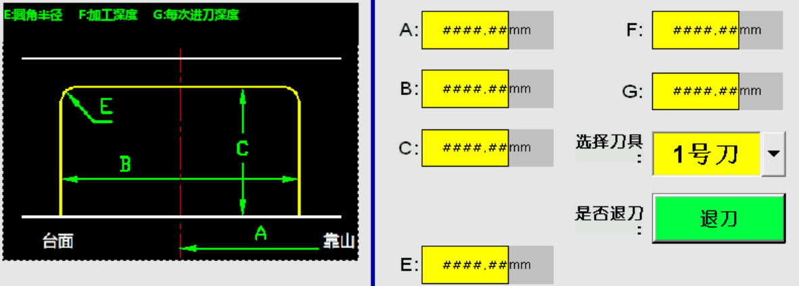

**加工参数[ 步续** ,1] := A;

**加工参数[** **步续** ,2] := B;

**加工参数[** **步续** ,3] := C;

**加工参数[** **步续** ,5] := E;

**加工参数[ 步续** ,6] := F;

**加工参数[ 步续** ,7] := G;

**加工参数[** **步续** ,8] := 刀号（0，1）;

**加工参数[** **步续** ,9] := 退刀（bool）;

* + **锁片拉手机垂直方槽**：

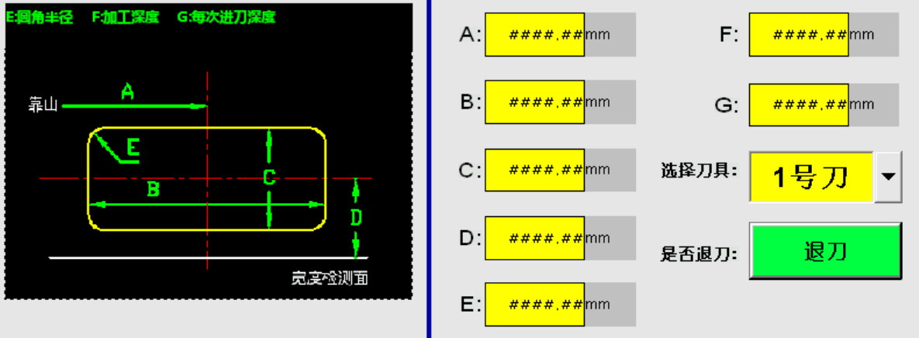

**加工参数[** **步续** ,1] := A;

**加工参数[** **步续** ,2] := B;

**加工参数[** **步续** ,3] := C;

**加工参数[** **步续** ,4] := D;

**加工参数[** **步续** ,5] := E;

**加工参数[ 步续** ,6] := F;

**加工参数[ 步续** ,7] := G;

**加工参数[** **步续** ,8] := 刀号（0，1）;

**加工参数[** **步续** ,9] := 退刀（bool）;

* + 锁片拉手机垂直圆孔：

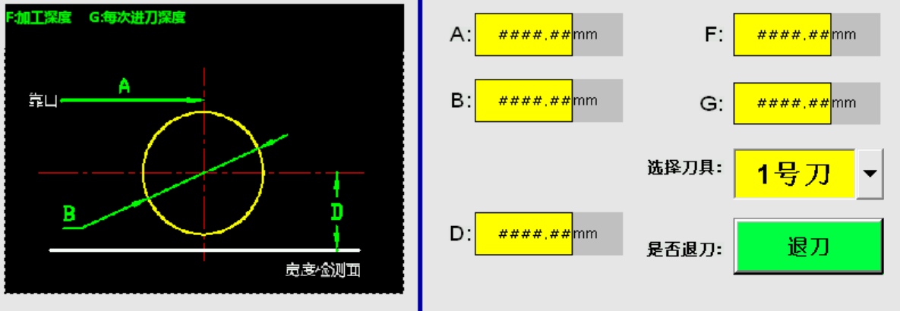

**加工参数[** **步续** ,1] := A;

**加工参数[** **步续** ,2] := B;

**加工参数[** **步续** ,4] := D;

**加工参数[ 步续** ,6] := F;

**加工参数[ 步续** ,7] := G;

**加工参数[** **步续** ,8] := 刀号（0，1）;

**加工参数[** **步续** ,9] := 退刀（bool）;

* + 锁片拉手机跟锁槽机水平方槽：

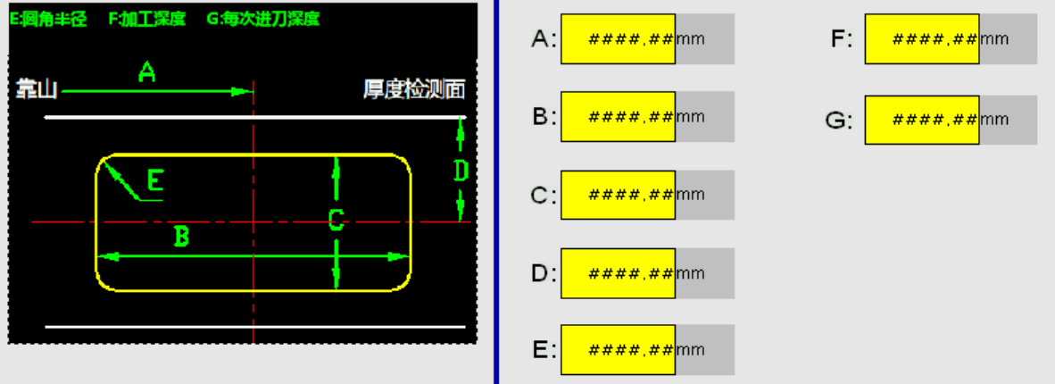

**加工参数[** **步续** ,1] := A;

**加工参数[** **步续** ,2] := B;

**加工参数[** **步续** ,3] := C;

**加工参数[** **步续** ,4] := D;

**加工参数[** **步续** ,5] := E;

**加工参数[ 步续** ,6] := F;

**加工参数[ 步续** ,7] := G;

* + 锁片拉手机跟锁槽机水平圆孔：

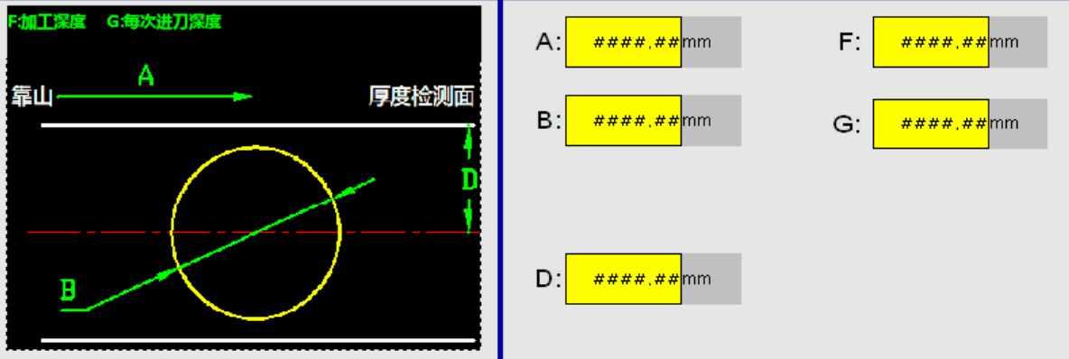

**加工参数[** **步续** ,1] := A;

**加工参数[** **步续** ,2] := B;

**加工参数[** **步续** ,4] := D;

**加工参数[ 步续** ,6] := F;

**加工参数[ 步续** ,7] := G;

**以上参数如果为空的话上位机直接填0即可。**

流水线数据请求方案：

**现在基本上先暂定，三台门锁机前面经过扫码装置，三台门锁机的程序数据进入上位机队列，门只要流入对应的门锁机后，由我们下位机发出数据请求，上位机下发相应机子的加工参数[ , ]，还有门宽，门长，门厚，还有双合页机的角度阀数据，至于数据请求的发出标志以及下发完成的反馈标志到时候进行确定。**

**另外一种方案就是上位机发出的不是加工参数，而是下位机加工参数对应的配方编号，这样的方案一个弊端是加工编辑程序这些操作还是由下位机的控制器执行，理论上也可实现，就是跟之前做过的上位机差不多。**

**至于选取哪种方案取决于上位机开发者，我这边尽量保持配合。**

**门长：%MD1255**

**门厚：%MD1256**

**门宽：%MD1257**

**角度阀：%MD1258（0或1，双合页机独有）**